Бег - самое доступное и главное упражнение жизни.
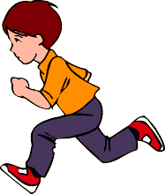
Древнегреческие мудрецы говорили:
Хочешь быть здоровым — бегай!
Хочешь быть красивым — бегай!
Хочешь быть умным — бегай!

Этими словами они подчеркивали огромное значение бега для укрепления здоровья, достижения гармоничного телосложения, развития умственных способностей человека. Физическое воспитание для детей то же, что фундамент для здания. Чем прочнее заложен фундамент, тем выше может быть возведена постройка; чем больше забот о физическом воспитании ребенка, тем больших успехов он достигнет в общем развитии, в науках, в умении работать и быть полезным для общества человеком.

Бег – одно из важных для здоровья ребенка движений, позволяющих хорошо регулировать нагрузку, укрепляющих сердечно-сосудистую и дыхательную системы, различные группы мышц, суставы и связки.

Бег – естественное движение, привычное для детей с раннего возраста. Оно выполняется преимущественно на свежем воздухе, не требует специального оборудования. Умение быстро и ловко бегать помогает ребенку успешно участвовать в подвижных играх, эстафетах, спортивных упражнениях.

Эффективен бег для воспитания выносливости, улучшения физической работоспособности.
Беговые нагрузки дозируются в зависимости от индивидуальных особенностей детей: для ослабленных ребят бег на короткое расстояние в невысоком темпе постепенно укрепляет их здоровье, а тренированный ребенок пробегает больше и темп его бега выше. Велико значение бега для воспитания выносливости. Умение преодолеть быстро небольшое расстояние или, наоборот, пробежать большую дистанцию пригодится будущему солдату, геологу.
Ни в каком другом возрасте физическое воспитание не связано так тесно с общим воспитанием, как в первые семь лет. В период дошкольного детства (от рождения до семи лет) у ребенка закладываются основы здоровья, долголетия, всесторонней двигательной подготовленности и гармоничного физического развития.

Привычка бегать поможет получить ежедневную дозу движений, необходимых для нормальной жизнедеятельности организма человека. Задания для детей следует разнообразить, чтобы не снижался интерес к бегу. Почти все подвижные игры основаны на беге.
Кто раньше. Трое – четверо детей стоят в кружках на одной стороне площадки. На противоположной стороне (расстояние 10-15 м) также обозначены кружки по числу играющих. По сигналу дети бегут на другую сторону, стараясь быстрее встать в круг. Выигрывает тот, кто сделает это первым.
Догони обруч. Дети ставят обруч ободом на пол, энергично отталкивают и бегут за ним. Повышению интереса детей к бегу способствуют более сложные задания, например, остановиться, сменить направление бега, пробежать змейкой между предметами. В этом беге ноги несколько больше согнуты в коленях, нога ставится на переднюю часть стопы, руки помогают сохранять равновесие, поэтому иногда разводятся в стороны.
Дети любят соревноваться в беге, играя в игры, например, «Кто скорей к мячу», «Кто скорее обежит дерево». Им уже не требуется в таком объеме, как младшим, показывать движения. Они лучше воспринимают объяснения, указания, могут самостоятельно заметить ошибки. Взрослый направляет внимание ребят на тех, кто может служить примером: бежит легко, ритмично, правильно соблюдая технику бега.
Добеги и прыгни. Несколько детей стоят шеренгой. На расстоянии 10 м от них начерчена полоса шириной 30-40 см, над ней подвешены на шнуре ленточки. По сигналу дети быстро выбегают вперед и снимают ленточки. Выигрывает тот, кто первым выполнит задание, при этом подпрыгивать он должен в обозначенной полосе.
Догони мяч. Четверо – пятеро детей перебрасывают мяч через веревку, натянутую на высоте 1,5 м, догоняют его и ловят, не давая ему коснуться земли более 1-2 раз. Надо стараться бросать мяч повыше, но недалеко. Бросать можно маленький или большой мяч, одной или двумя руками. Расстояние до веревки – 50-60 см.
Если бег проводится без игровой ситуации, то в этом случае следует выдерживать небольшой темп, не ускорять и не замедлять его, бежать ритмично, шаги недлинные, движения рук расслабленные.
По возможности надо чаще использовать бег босиком по песку, мелкой воде, земляным и травянистым дорожкам с поворотами и уклонами, убедившись в отсутствии предметов, могущих привести к травмам. Тренировки в беге желательно проводить в теплое время года, весной и осенью, не боясь мелкого моросящего дождя. Помимо закаливания, бег в неблагоприятных условиях укрепляет характер детей, их настойчивость, выдержку, создает привычку ежедневно заниматься физическими упражнениями.

Оздоровительный бег

Цель оздоровительного бега – дать детям эмоциональный заряд бодрости и душевного равновесия, тренировать дыхание, улучшить газообмен, укрепить мышцы, кости и суставы.
Значение оздоровительного бега:

- Оздоровительный бег отлично действует на верхние дыхательные пути, на мускулатуру кишечника, сердце легкие.
- Оздоровительный бег вырабатывает выносливость, подготавливает организм к более сильным нагрузкам.

Основные принципы бега:
-бег должен доставлять детям удовольствие;
-бегать вместе с детьми, но в темпе детей;
-бегать каждый день;
-чем длиннее дистанция бега, тем короче разминка;
-после бега не забывать расслабиться.
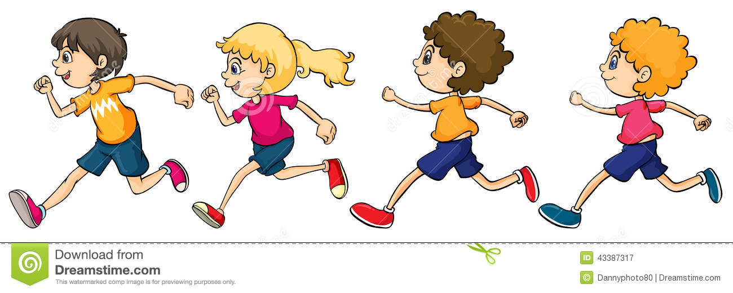

Растить детей здоровыми, сильными, жизнерадостными — задача не только родителей, но и каждого школьного учреждения, так как в них дети проводят большую часть дня. С этой целью предусмотрены занятия по физической культуре, которые следует строить в соответствии с психологическими особенностями конкретного возраста, доступности и целесообразности упражнений. Комплексы упражнений должны быть увлекательными, а также предусматривать физиологически и педагогически необходимую и оправданную нагрузку, удовлетворяющую потребность ребенка в движении.
Правильно организованное физическое воспитание способствует формированию хорошего телосложения, профилактике заболеваний, улучшению деятельности внутренних органов и систем детского организма.
Бег является ценным средством физического воспитания, его интенсивно используют на занятиях с детьми старшего дошкольного возраста. В спорте около 2/3 видов лёгкой атлетики состоит из различных беговых упражнений, так же бег, входит в состав многих видов спорта. Бег, способ передвижения, при котором, по определению П. Ф. Лесгафта, тело «то соприкасается с почвой одной ногой, то летит в воздухе», в отличие от ходьбы, когда тело имеет постоянную опору одной или двумя ногами.
Бег – важное средство формирования психофизических качеств, которые включают в себя такие понятия, как сила, быстрота, выносливость, ловкость и гибкость. Их развитие – важная задача физического воспитания. Воспитание психофизических качеств в единстве с обучением двигательным навыкам оказывает влияние на их совершенствование, оздоровление всего организма, повышение эмоционально-положительного состояния психики и как следствие этого повышение интеллектуальных возможностей ребенка.
Болезненный, физически плохо развитый ребенок обычно отстает от здоровых детей в учебе. У него хуже память, его внимание неустойчиво, и поэтому он не может хорошо учиться, а родители и даже педагоги нередко ошибаются, считая ребенка лентяем. Это вызывает различные расстройства что ведет не только к понижению способностей, но и расшатывает волю ребенка.
Важным моментом в решении данной проблемы является развитие выносливости у школьника. Выносливость представляет собой способность к длительной мышечной работе небольшой интенсивности в течении продолжительного времени. Выносливость позволяет укрепить организм ребенка и в первую очередь сердечно-сосудистую, дыхательную, костно-мышечную системы, что оказывает благоприятное воздействие на физическое и психическое здоровье малыша, способствуя его всестороннему гармоническому развитию. Развитие выносливости способствует повышению не только физической, но и умственной работоспособности детского организма, которая является одним из важных показателей общей готовности ребенка и школьному обучению. Ведь детям нужна устойчивая работоспособность на занятиях и уроках, так как объем информации, который они усваивают в детском саду и школе с каждым годом неуклонно растет. И для того, чтобы ребенок освоил школьную программу в полном объеме и успешно адаптировался к жизни, нужно иметь крепкое здоровье и высокий уровень работоспособности, а так как основа их закладывается в дошкольном возрасте, то можно констатировать, что выбранная тема исследования достаточно актуальна.
Актуальность выбранной темы определяется огромным значением физического воспитания в развитии детей на современном этапе. В ходе исследования была выдвинута гипотеза: предполагаю, что бег наиболее действенное средство развития выносливости, так как это физическое упражнение обеспечивает организм ребенка оптимальной нагрузкой, при которой происходят положительные сдвиги в энергообеспечивающих системах детского организма.

